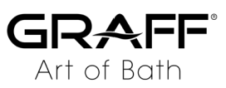

LA COLLEZIONE DI RUBINETTERIA MOD+ DI GRAFF
È VERSATILE e PERSONALIZZABILE

GRAFF – ART of BATH
Speciale Bagno Cersaie

Creazione, innovazione e perfezione: questi sono i valori alla base della filosofia GRAFF "ART of BATH". Il marchio prosegue nella sua forte volontà di innovazione nell’ambito del design, con l’obiettivo di esaltare l'architettura dello spazio. Con questa finalità è stato sviluppato il configuratore della collezione MOD+ che permette di creare il rubinetto ideale.

MOD+ è una collezione estremamente ricca e diversificata che si adatta a tutti gli stili: dal tradizionale al contemporaneo. Un’ampia scelta di bocche e maniglie è disponibile in più di venti finiture, per consentire la massima espressività a livello di design. Finiture esclusive e su misura in pietra naturale e texture stravaganti ampliano la gamma di opzioni di personalizzazione e versatilità.

Mr. Ziggy Kulig, Presidente di GRAFF Designs commenta: "GRAFF lavora ogni giorno per offrire ai propri clienti un’esperienza unica all’interno dello spazio bagno della propria abitazione, con uno stile ricercato e una selezione di materie prime uniche. L’incontro tra l’innovazione e la creatività porta ad un risultato che supera sempre le aspettative".

La collezione MOD+ di GRAFF offre una gamma di rubinetti da lavabo, per la vasca e una serie di componenti per la doccia che incarnano il lusso moderno, intrecciando trame iconiche di colore, materiali e funzionalità, per un design che è innegabilmente distintivo per versatilità, estetica e funzionamento.

#GRAFF #mod+ #mixandmatch #g+designstudio #configuratore

Per selezionare e creare il proprio modello personalizzato di MOD+ basta cliccare qui.
La configurazione desiderata verrà generata automaticamente in base alle finiture scelte.

GRAFF – Art of Bath. www.graff-designs.com

WEB www.graff-designs.com IG graff_designs FB @graffdesignsofficial

1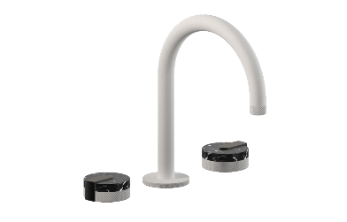 2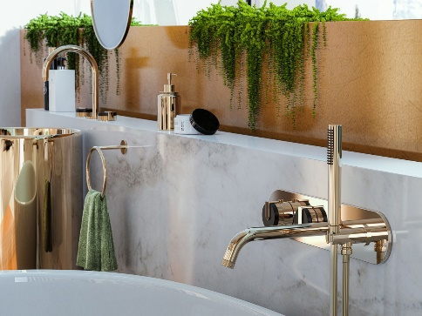3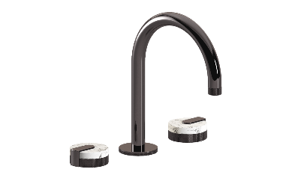

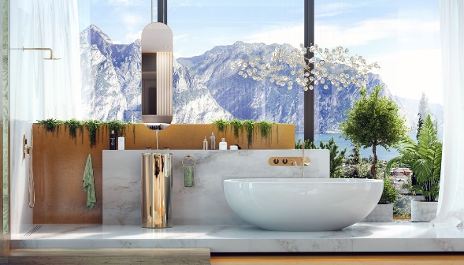 4 e 5 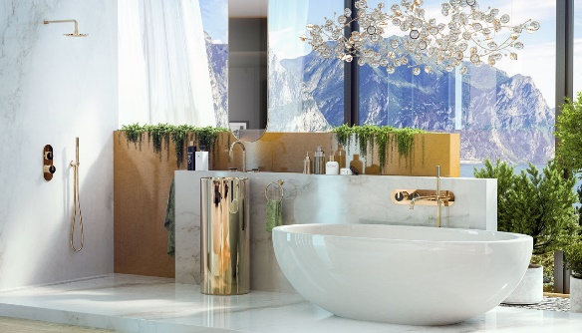
6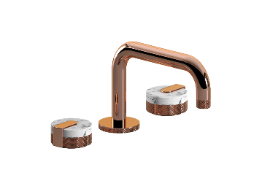 7 8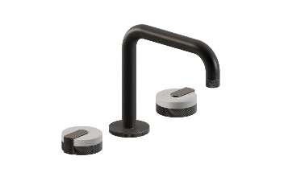
1 Miscelatore tre fori in finitura Architectural white, maniglie in marmo Foresta Nera e clip Nero Opaco
2 Miscelatore vasca in finitura Oro lucido e maniglie in Nero Opaco
3 Miscelatore tre fori in finitura Onyx PVD con maniglie in marmo Bianco Fumo
4 e 5 Total look finitura Oro Lucido e maniglie in Nero Opaco
6 Miscelatore tre fori in finitura Or’osa PVD con maniglie in marmo Bianco Fumo
7 Miscelatore tre fori in finitura Cromo con maniglie in Architectural Black
8 Miscelatore tre fori in finitura Gunmetal con maniglie in Architectural white
INFORMAZIONI SU GRAFF Designs
Il viaggio di GRAFF inizia all'inizio degli anni '70, quando un giovane Ziggy Kulig giunge negli Stati Uniti dall’Europa, con il grande sogno di fare la differenza nel settore, apportando creatività, innovazione e perfezione. Questi valori sono quelli che sostengono ancora oggi la filosofia GRAFF e che si esprimono nel concept "ARTE del BAGNO".
Altamente motivato, guidato da un forte spirito imprenditoriale e dalla passione per il design, inaugura il primo stabilimento nel 1982. L’unione tra l’ispirazione del design europeo e l’ingegnosità americana sono alla base del suo desiderio di realizzare prodotti unici che ispirino le persone a creare uno spazio da sogno nella propria casa. Per soddisfare le crescenti richieste del mercato, Ziggy Kulig decide di acquisire Valvex, un’azienda europea di valvole e rubinetti, fondata nel 1922. Utilizzando le competenze manufatturiere del vecchio mondo e la tecnologia del nuovo, realizza uno stabilimento produttivo in cui tutti i prodotti sono fusi, pulimentati e finiti internamente, con la massima precisione e cura.
GRAFF è un’azienda con una vera e propria produzione integrata verticalmente. La società, infatti, detiene il controllo totale di ogni fase del processo di sviluppo di ciascun prodotto progettato, ingegnerizzato e fabbricato internamente.
Gli artigiani di GRAFF possono contare su un know-how acquisito in anni di esperienza, durante i quali hanno saputo trasformare idee innovative in beni materiali, con possibilità di personalizzazione e di design illimitate.
GRAFF è attivamente “GREEN”. Dall’ implementazione della normativa ambientale ISO 14001 al rispetto dei rigorosi standard stabiliti dal Sistema di Gestione Ambientale (Environmental Management Systems, EMS), GRAFF si impegna su ogni fronte per offrire prodotti che rispettino standard di conservazione rigorosi.
UFFICIO STAMPA
TAConline milano|genova
press@taconline.it | www.taconline.it

GRAFF EUROPE
Via Aretina 159, 50136 Florence - ITALY
info@graff-designs.com
www.graff-designs.com

